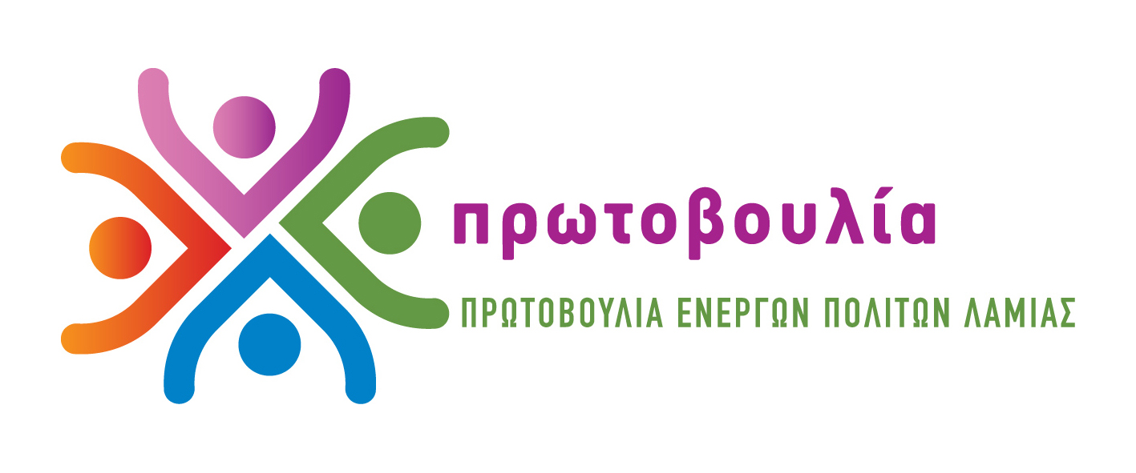
ΠΡΩΤΟΒΟΥΛΙΑ ΕΝΕΡΓΩΝ ΠΟΛΙΤΩΝ ΛΑΜΙΑΣ
http://www.pepla.gr – http://pepla.blogspot.com - info@pepla.gr

Μετά το πέρας της αντιπυρικής περιόδου
οι προσλήψεις για την πυροπροστασία στο Δήμο Λαμιέων

Λαμία, 31/7/2013

Είμαστε στο μέσον της αντιπυρικής περιόδου και, σύμφωνα με την από 26/7/2013 ανακοίνωση του Δήμου Λαμιέων, ακόμα δεν έχουν προσληφθεί οι οκτώ (8) 2μηνης απασχόλησης εργαζόμενοι «για την κάλυψη δράσεων πυροπροστασίας», όπως ακριβώς αναφέρει το από 11/4/2013 έγγραφο του Υπουργείου Εσωτερικών.

Η αντιπυρική περίοδος, όπως είναι γνωστό, ξεκινάει την 1^{η} Μαίου. Έτσι οι δήμοι σε όλη την Ελλάδα ξεκίνησαν μέσα στον Απρίλιο τη διαδικασία της πρόσληψης και ως το τέλος του Μαΐου αναμένονταν να «τρέξουν» οι διαγωνισμοί προκειμένου να προσληφθούν οι εργαζόμενοι «για τον καθαρισμό δασικών περιοχών με στόχο την αποφυγή πυρκαγιών». Στη Λαμία το θέμα συζητήθηκε για πρώτη φορά στο Δημοτικό Συμβούλιο μετά από 68 μέρες, στις 19/6/2013, και ακόμα σήμερα δεν έχουν γίνει οι προσλήψεις.

Αν δει κανείς τις ημερομηνίες, θα διαπιστώσει μια περίεργη δυστοκία, η οποία οδηγεί στη σκέψη ότι δεν υπήρξε πρόθεση για έγκαιρη πρόσληψη. Δείτε τις ημερομηνίες:
- 11/4/2013 το έγγραφο κατανομής πιστώσεων του Υπουργείου Εσωτερικών,
- 19/6/2013 η απόφαση του Δ.Σ του Δήμου Λαμιέων,
- 18/7/2013 η εγκριτική απόφαση της ΓΓ της Αποκεντρωμένης Διοίκησης
- 26/7/2013 η ανακοίνωση του διαγωνισμού,
- 7/8/2013 η λήξη της προθεσμίας υποβολής των αιτήσεων
- και αν μετρήσουμε το λιγότερο δέκα μέρες για τον έλεγχο των αιτήσεων των υποψηφίων και την ανάρτηση της κατάταξης,
η έναρξη προσφοράς εργασίας των πέντε (5) εργατών καθαριότητας και των τριών (3) οδηγών θα γίνει μάλλον από την 1^{η} του Σεπτέμβρη, όταν πια θα έχει παρέλθει η αντιπυρική περίοδος.

Περιμένουμε τις δημόσιες εξηγήσεις των υπευθύνων της Δημοτικής Αρχής και είμαστε περίεργοι να δούμε πού θα απασχοληθούν αυτοί οι εργαζόμενοι και για ποιο σκοπό.

Η ΕΠΙΤΡΟΠΗ ΤΥΠΟΥ
Της Πρωτοβουλίας Ενεργών Πολιτών

